Читать всей семьёй - это здорово!

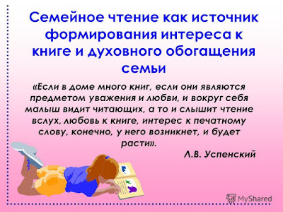
КНИГА - КУЛЬТУРА СЕМЬИ
Книга - источник знаний, надежный друг и великий доктор детских душ. Семейный проект "Крепкая Семья" представляет несколько советов о том, как приобщить Ваших детей к домашнему чтению.
ПОМОЩНИК В ДОРОГЕ
Чтение книги возможно в любом месте, а в дороге книга становится незаменимым средством развлечения. Чтение книг является прекрасным способом сократить время в дороге на автобусах и самолетах, или в ожидании приема у врача, столика в ресторане.
КНИГА НА ЗАВТРАК
Вы можете читать в слух во время завтрака, это сблизит ваших детей с книгой и привьет любовь к книге на долгие годы. Так же книга является замечательным подарком на "малораспространенные" праздники - день дружбы, день добра и т.д. Такой подход придаст книге очарование праздника и станет для ребенка настоящим другом.
ПОСЕЩЕНИЕ БИБЛИОТЕК
Библиотеки являются центром нашего общества и играют важную роль в жизни семьи. Ежемесячная поездка в библиотеку вместе с ребенком может стать интересным и значимым семейным ритуалом.
БАБУШКИ И ДЕДУШКИ
Бабушки и дедушки могут играть важную роль в привитии детям любовь к книге. Во время встречи с внуками введите в традицию посещение книжного магазина или библиотеки.

10 ПРИЧИН ЧИТАТЬ

Семейное чтение обладает поистине уникальными свойствами, способными создать теплую семейную атмосферу и успешную почву для развития личности ребенка.

- Если вы способны уделить детям такое внимание, они знают, что вы их любите.
- Чтение для детей делает из них читателей в будущем.
- Детские книги сегодня, так хорошо написаны, что будут интересны даже для взрослых.
- Иллюстрации в книгах обогащают детей, способствуют их творческому развитию. Дети будут благодарны Вам за это в течении всей жизни.
- Книги способны привить детям ценности, которые они пронесут через всю жизнь.
- Книги помогут вашим детям научиться размышлять и фантазировать.
- До тех пор, пока дети учатся читать, они будут считать Вас волшебником, создающим магию из слов.
- Чтение вслух способствует развитию внимания у вашего ребенка.
- Вы создаете удивительные воспоминания, о прекрасных семейных вечерах и о теплом общении с ребенком.
- Рано или поздно, Вам обязательно скажут спасибо за умного и воспитанного ребенка.
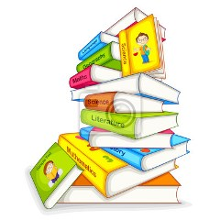

ВЫБИРАЕМ ДЕТСКУЮ КНИГУ
Чтение книг ребенку вслух очень важный элемент воспитания. Если вы хотите полноценного развития ребенка, традиции семейного чтения необходимо прививать с самых ранних лет и поддерживать на протяжении все жизни. Проект "Крепкая Семья" расскажет о том, как правильно подобрать книгу для вашего ребенка.
ПОМНИТЕ!
Наиболее важная причина читать вашему ребенку заключается в том, чтобы провести время вместе. Счастливой семейной жизни.

